Bussrute tider for skoleåret 2019-2020
Nedenfor finner dere oversikt over skolebussen til og fra Kirkeby skole, gjelder fra 19.08.2019.
Ukedagene er registrert med tallkode:
1 = Mandag
2 = Tirsdag
3 = Onsdag
4 = Torsdag
5 = Fredag
Buss til skole: 3333 Åneby stasjon – Kirkeby skole:

Buss til skole: 3335 Hellerudhaugen – Åneby:
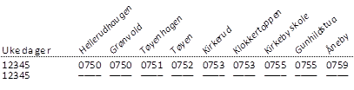

Buss hjem etter skoletid: 3333 Kirkeby skole – Åneby:
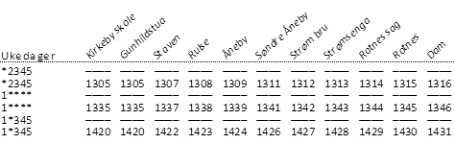

Buss hjem etter skoletid: 3333 Kirkeby skole – Hellerudhaugen:
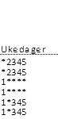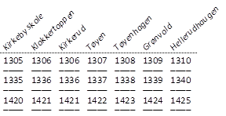
For andre tider på rutebuss, se reiseplanlegger på www.ruter.no

